УДК: 551.89

The association of glaciofluvial and marine formations of the Late Glacial – early Holocene of the Kandalaksha coast of the White Sea

N.E. Zaretskaya ^{a,b,*}, A.A. Vashkov ^{c}, O.S. Shilova ^{d}, V.M. Khaitov ^{e,f}, N.N. Lugovoy ^{a,d}, K.V. Bashilov ^{g}, M.P. Butakovskaya ^{h}

ªInstitute of Geography, Russian Academy of Sciences, Moscow, Russia
^{b}Geological Institute, Russian Academy of Sciences, Moscow, Russia
^{c}Geological Institute, Kola Scientific Centre, Russian Academy of Sciences, Apatity, Russia
^{d}Lomonosov Moscow State University, Russia
^{e}Faculty of Biology, Saint Petersburg State University, Saint Petersburg, Russia
^{f}Kandalaksha State Nature Reserve, Kandalaksha, Russia
^{g}St. Petersburg City Palace of Youth Creativity, Krestovsky Island Ecological and Biological Centre, Marine Benthos Ecology Laboratory, St. Petersburg, Russia
^{h}Peter the Great St. Petersburg Polytechnic University, St. Petersburg, Russia
*E-mail: zaretsk@igras.ru

ABSTRACT
Представлены результаты палеогеографических исследований в пределах Колвицкой ложбины (юго-запад Кольского полуострова). К комплексу флювиогляциальных и лимногляциальных образований, сформированному во время деградации последнего ледникового покрова около 14.1–12.2 тыс. л.н., прислонена морская терраса, верхний возрастной предел которой фиксируется погребённой мидиевой банкой, по которой получена дата 9.4 тыс. кал. л.н. Данные диатомового и малакофаунистического анализов демонстрируют переход от сильно опресненного ледовитого морского бассейна к более глубоководному морскому, а затем к более тёплой литоральной обстановке осадконакопления во время регрессии моря. Постепенный переход от морского к пресноводному осадконакоплению в начале среднего голоцена фиксируется и в донных отложениях небольшого озера, расположенного в гляциокарстовой котловине, что явилось откликом на региональную морскую регрессию в первой половине голоцена.
Key words: Кольский полуостров, Белое море, Колвицкая ложбина, позднеледниковье, ранний голоцен, водно-ледниковые и морские образования, аналитические исследования, хронология.

1. ВВЕДЕНИЕ
Деградация последнего Скандинавского оледенения и последующее развитие природной среды и ландшафтов продолжает вызывать большой интерес среди исследователей в связи с необходимостью определения направленности современных климатических изменений и связанных с ними глобальных рисков. В последнее время такие работы ведутся расширенным комплексом методов, которые отличает повышенная детализация. Наиболее интересны подобные исследования на территориях с сочетанием нескольких разнородных природных обстановок. Один из таких участков на северо-западе России – южное и юго-западное побережье Кольского полуострова (Кандалакшский берег Белого моря). Характерный ландшафт ледниковой области последнего оледенения здесь сочетается с крупными выступами пород кристаллического фундамента в виде низких гор. Также территория отличается большой амплитудой гляциоизостатического поднятия, в результате чего здесь можно проследить последовательные фазы позднеледниковых и голоценовых трансгрессий Белого моря, а также последующую изоляцию отдельных частей моря и их трансформацию в озёра на разных высотных уровнях. Сочетание отложений ледникового парагенетического ряда, морских и озёрных осадков является перспективными палеоархивами. Информация из них позволяет реконструировать как обстановки осадконакопления и их хронологию, соотношение форм рельефа разного генезиса и особенности палеогеографических остановок в недавнем геологическом прошлом.
Одним из ключевых участков Кандалакшского берега Белого моря, объектом наших исследований, является Колвицкая ложбина (Fig. 1). Она представляет собой понижение рельефа поверхности кристаллического фундамента между выступами Колвицких тундр (на юге) и Домашних и Елка тундр (на севере). В настоящее время наиболее низкую часть ложбины наследует долина р. Колвицы, по которой осуществляется сток из оз. Колвицкого в Белое море (Fig. 1). Колвицкая ложбина простирается на 25 км от Колвицкой губы Белого моря с максимальными глубинами дна около 70 м до оз. Колвицкого (урез 58.6 м абс.) со средними высотами поверхности в районе истока Колвицы 55–70 м над уровнем моря. Ширина ложбины в западной части около 1.5 км, а в восточной части она расширяется примерно до 9 км. Северный и южный борта ложбины прилегают к склонам низких гор на высотах 100-130 м н.у.м.
Традиционно территория Колвицкой ложбины входила в область продвижения последнего ледникового покрова в фазу активизации в позднем дриасе [1, 2, 3, 4]. В то же время в ряде работ отмечается, что территория между озерами Колвицкое и Имандра освобождалась ото льда и частично заполнялась водами приледниково-морского бассейна во время потепления аллерёд [5, 6]. В связи с этим в последнее время произведены попытки пересмотреть масштаб продвижения ледникового покрова в позднем дриасе. Предполагается, что в то время в Колвицкой ложбине существовал ледниковый язык, который продвигался с запада на восток и мог достигать территории современного оз. Колвицкое [7], которое в тот момент и во время последующей дегляциации являлось заливом траснгрессировавшего Белого моря [8]. Деградация ледникового языка в Колвицкой ложбине сопровождалась стоком талых ледниковых вод в восточном направлении по системе так называемого Колвицкого оза – цепи хорошо выраженных в рельефе гряд с отметками высот до 117 м н.у.м. и холмисто-западинного рельефа общей протяженностью около 10 км [3, 9].
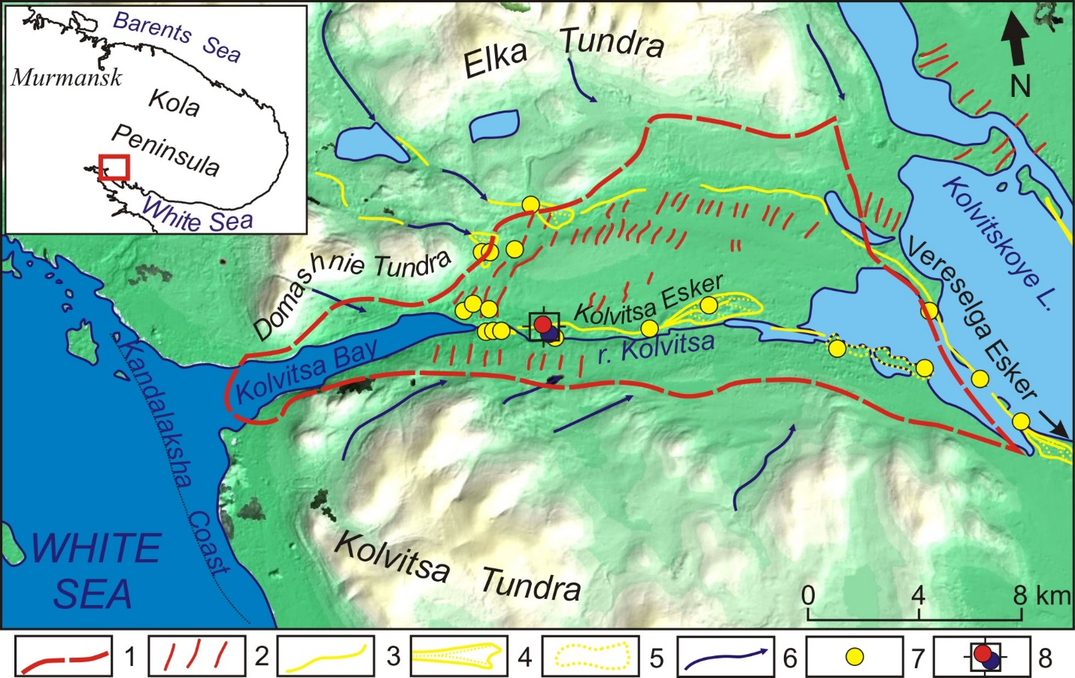
Fig. 1. Location of the work area in the Kola region: 1 – border of the Kolvitsa depression; 2 – ridges of ribbed moraine; 3 – eskers; 4 – glaciofluvial deltas; 5 – kames; 6 – meltwater channels; 7 – investigation sites; 8 – work site, quarry (red circle) and kettle hole lake (blue)

Целью данного исследования была реконструкция природных обстановок и морфолитогенеза одного из ключевых участков Кольского региона в ходе дегляциации и последовавшей трансгрессии Белого моря, сформировавших современный облик рельефа Колвицкой ложбины.

2. МАТЕРИАЛЫ И МЕТОДЫ
Полевые исследования проводились в 2022–25 годах, и включали маршрутное обследование комплексов ледниковых и морских образований в пределах Колвицкой ложбины, литостратиграфическое изучение разрезов рыхлых отложений, и отбор образцов для проведения литологического, малакофаунистического и диатомового (через 5 см) анализов, а также для проведения радиоуглеродного и оптико-люминесцентного (ОСЛ) датирования. Для отбора донных отложений из озёр проводилось их бурение с плота буром Eijkelcamp. Планово-высотная привязка форм рельефа и осадочных толщ проводилась с помощью ГНСС-ровера PrinCe i50 в режиме RTK, а для построения цифровой модели рельефа применялась аэрофотосъёмка с квадрокоптера DJI Phantom 4Pro V2.0, с использованием сети наземных маркеров.
В ходе работ в Колвицкой ложбине было обследовано 11 разрезов (карьеры, береговые уступы, придорожные выемки) ледниковых, водно-ледниковых и морских отложений (Fig. 1). Производилось определение структурных и текстурных характеристик выделенных в разрезах разностей осадков, а цвет отложений определялся при помощи колориметрической системы Munsell Soil Color Charts. Детальное исследование текстуры ледниковых отложений производилось с помощью массовых замеров плоскостных (плоскости сланцеватости, границы слоистости) и линейных (длинные оси галек и валунов) элементов [10, 11]. Выполнялось по 50–100 замеров азимутов и углов падения полюсов сланцеватости и линейных элементов. Обработка замеров проводилась при помощи программы OpenStereo 0.1.2, структурные диаграммы строились на нижней полусфере равноплощадной сетки Шмидта. Полученные результаты позволили реконструировать направления движения ледникового покрова, наличие сжатия или растяжения подледникового материала. Уточнение текстуры флювиогляциальных отложений производилось при помощи определения азимутов и углов падения слоистости, что позволило реконструировать направления течения потоков талых ледниковых вод [10, 11].
В ходе полевых работ проводилось определение длины, высоты, крутизны склонов, ориентировки, ширины вершинной части и гребней гряд ледникового рельефа. Через отдельные формы рельефа проводились нивелирные ходы. Оценка соответствия установленных в поле морфометрических характеристик и изображения выполнялась на цифровой модели рельефа ArcticDEM разрешением 2 м [12]. Морфометрические характеристики позволяли достаточно надежно отличать ледниково-аккумулятивные формы рельефа от выступов поверхности кристаллического фундамента.
Подготовка препаратов для диатомового анализа включала обработку 30-% Н₂О₂ для дезинтеграции осадка и удаления органического вещества и, для разреза 1295, разделение минеральной фракции с помощью тяжелой жидкости ГПС-В (heavy liquid HPS-W). Постоянные препараты приготовлены с использованием смолы Naphrax c индексом рефракции 1.68. В каждом образце в световом микроскопе Axiostar Plus (Zeiss) при увеличении ×1000 раз определялись до вида 300-400 створок. Также подсчитывалось суммарное количество других кремниевых микрофоссилий, включая цисты золотистых водорослей и эндоскелеты Ebria tripartita.
Для проведения малакофаунистического анализа проводился сбор фоссилий (эуфоссилий и ихнофоссилий) морских беспозвоночных. Для этого производили расчистку рыхлых отложений, отмечая визуально выраженные фоссилии, положение которых фиксировали на схеме разреза. Для более детального анализа образцы извлекали вместе с окружающим грунтом, закрепляли цианакрилатным клеем и транспортировали в лабораторию. Для определения видовой принадлежности фоссилий проводили сравнение образцов с рецентными формами беломорской макрофауны.
После отнесения фоссилий к наиболее вероятному виду, проводили поиск данных о связи рецентного вида с глубиной. Для этого с помощью пакета “robis” [13] были сделаны запросы в Ocean Biodiversity Information System (OBIS). Из полученных данных были отфильтрованы только локации из Северного Ледовитого Океана. Для каждого таксона ранга вида были получены значения глубины, на которой данный вид был отмечен в запросе из OBIS. Центральная тенденция в полученном ряду значений глубины была охарактеризована медианой.
Образцы для ОСЛ-датирования были отобраны в светонепроницаемые пластиковые трубы. ОСЛ-датирование образцов (Table 1) выполнено в лаборатории ОСЛ ФГБУ «Институт Карпинского» (Санкт-Петербург). Активности радионуклидов определялись на сверхнизкофоновом гамма-спектрометре с детектором на основе особо чистого германия Canberra BE3825 после герметизации образцов воском и выдержки в течение 20 дней. Для выделения зёрен кварца фракции 180–250 мкм применялась стандартная пробоподготовка [14]. Эквивалентные дозы в пробах измерены на ТЛ/ОСЛ-ридере Risø DA-20 C/D с применением SAR-протокола [15]. Мощности дозы рассчитаны по стандартной методике [16]. Предполагалось, что средняя влажность за период захоронения составляла 95% от величины водонасыщения. ОСЛ-даты (Table 1) рассчитаны как отношения эквивалентных доз к соответствующим мощностям дозы [17].
Радиоуглеродное датирование образцов раковин моллюсков, торфа и сапропеля выполнялось в лаборатории геохимии изотопов и геохронологии Геологического института РАН (индекс ГИН-), и в лаборатории радиоуглеродного датирования и электронной микроскопии Института географии РАН (индекс IGAN-) с применением стандартных методик, принятых в лабораториях [18]. Калибровка радиоуглеродных дат выполнена в программе Calib 8.2 с использованием калибровочной кривой IntCal20 и Marine20 [18]. Полученные даты приведены в Table 2.
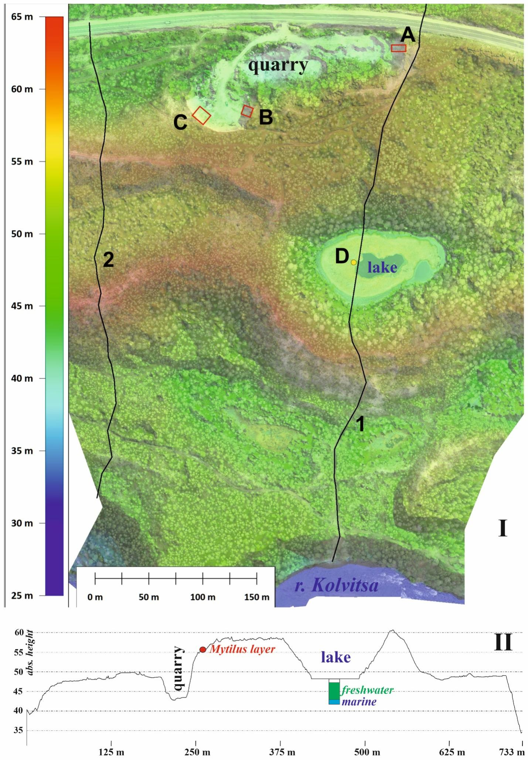
Fig. 2. Work site layout (I) and hypsometric profile 1 (II). Numbers 1 and 2 indicate hypsometric profiles. Letters indicate sedimentary successions: A–C – surveyed quarry walls, D – bottom sediments of the kettle hole lake.

3. РЕЗУЛЬТАТЫ
Распределение форм современного аккумулятивного рельефа в Колвицкой ложбине достаточно закономерно. Озовые гряды и связанные с ними флювиогляциальные дельты занимают днище ложбины вдоль современных долин рек Колвица и Тикша. Между ними, а также частично на бортах ложбины со стороны низких гор развит моренный грядовый рельеф (рельеф ребристой морены). В местах выходов к бортам ложбины каналов стока талых ледниковых вод отмечаются участки распространения флювиогляциальных конусов выноса. Значительные участки днища ложбины заболочены или заняты котловинами современных озер.
Озовые гряды развиты, прежде всего, в осевой части Колвицкой ложбины (т.н. Колвицкий оз) (Fig. 1). Общая длина системы Колвицкого оза более 9 км, при ширине от 0.15 км в западной до 0.85 км в восточной частях. В него входят отдельные гряды длиной до 1–1.5 км и шириной около 50–100 м, в основном с симметричными склонами крутизной до 28–34°. Высота гряд от 5–7 м в западной части ложбины до 18–30 м (реже до 50 м) в восточной. Абсолютные отметки гребней гряд поднимаются с запада на восток от 22–25 м н.у.м. до 118 м н.у.м. На отдельных участках Колвицкого оза прослеживаются два параллельных гребня гряд. Иногда они разделены замкнутыми котловинами глубиной до 15–20 м, заболоченными или с небольшими озерами. К склонам гряд зачастую примыкают образования со слабо наклоненной в западном направлении поверхностью, в западной части нивелируя гряды. Гребневые части гряд сложены преимущественно валунным и гравийно-галечным окатанным материалом, склоны покрыты разнозернистыми, преимущественно косослоистыми песками с прослоями гравийно-галечного материала, часто со сколами сбросовой кинематики, ориентированными вдоль простирания склонов гряд. Террасовидные образования сложены мелко- и среднезернистыми субпараллельно слоистыми песками.
Гряды ребристой морены распространены на участках между системами озовых гряд на отметках от 30–90 м н.у.м. в западной части ложбины до 65–120 м н.у.м. в центральной и восточной. Их высота достигает 5–10 м, длина – 0.5–0.8 км, ширина 0.1–0.25 км, ориентировка почти всегда субмередиональная (Fig. 1). Гряды повсеместно сложены оливково-серым массивным диамиктоном с многочисленными слабо и средне окатанными обломками. В составе диамиктона преобладают мелкозернистые пески, текстура сланцеватая за счет тонких прослоев мелко-среднезернистого песка с гравием. Покрышка отдельных гряд представлена диамиктоном с преобладанием валунно-галечной фракции, без упорядоченной текстуры. В основании отдельных гряд в западной части ложбины (вблизи д. Колвица) установлены поднятия кристаллического фундамента с пологим западным, и крутым, обрывистым восточным склоном.
Флювиогляциальные конусы выноса на бортах ложбины выражены в виде холмистых площадок с уклоном поверхности в сторону центра. Подобные формы располагаются на дистальных окончаниях систем ложбин стока талых ледниковых вод и озов, направленных в сторону ложбины со стороны низких гор (Fig. 1). Конусы выноса сложены хорошо промытыми разнозернистыми слоистыми песками с прослоями гравйно-галечного материала.
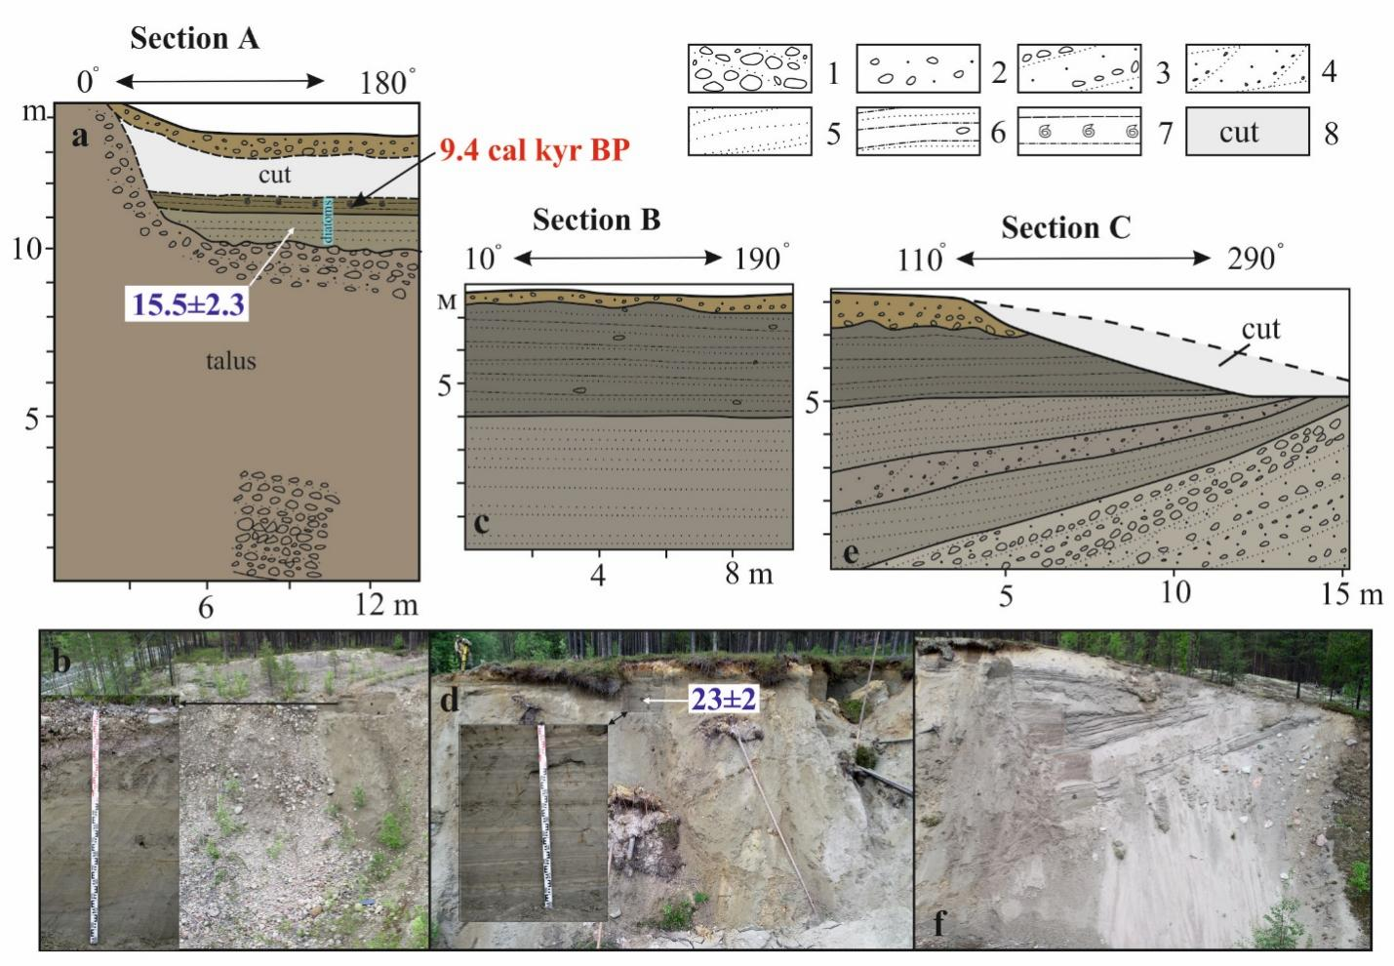
Fig. 3. Sedimentary successions in the quarry. 1 – pebbles with gravel, boulders and mixed-grain sand; 2 – mixed-grain sand, unsorted, with pebbles and boulders; 3 – mixed-grain sand, with layers of gravel and pebbles; 4 – coarse- and medium-grain sand, with gravel and pebbles; 5 – fine- and medium-grained sand; 6 – fine-grained sand with silt layers; 7 – clayey silt with Mytilus shells and shell fragments; 8 – sections of quarry walls destroyed during mining.

Основные объекты настоящего исследования приурочены к системе озовых гряд и примыкающих к ним террасовидных образований, которые были вскрыты карьером, и к гляциокарстовой западине, расположенной примерно в 0.2 км к югу от карьера, с небольшим безымянным озером на ее дне (Fig. 1, 2). Карьер (67.083074 с.ш., 33.057329 в.д.) расположен в 2.8 км к востоку от моста через реку Колвица в одноименной деревне. В нём тремя расчистками (А, В и С, Fig. 2, 3) вскрыто строение гребневой части одной из озовых гряд и примыкающего к её склону террасоподобного тела с отметками поверхности 55 м н.у.м. (Fig. 3).
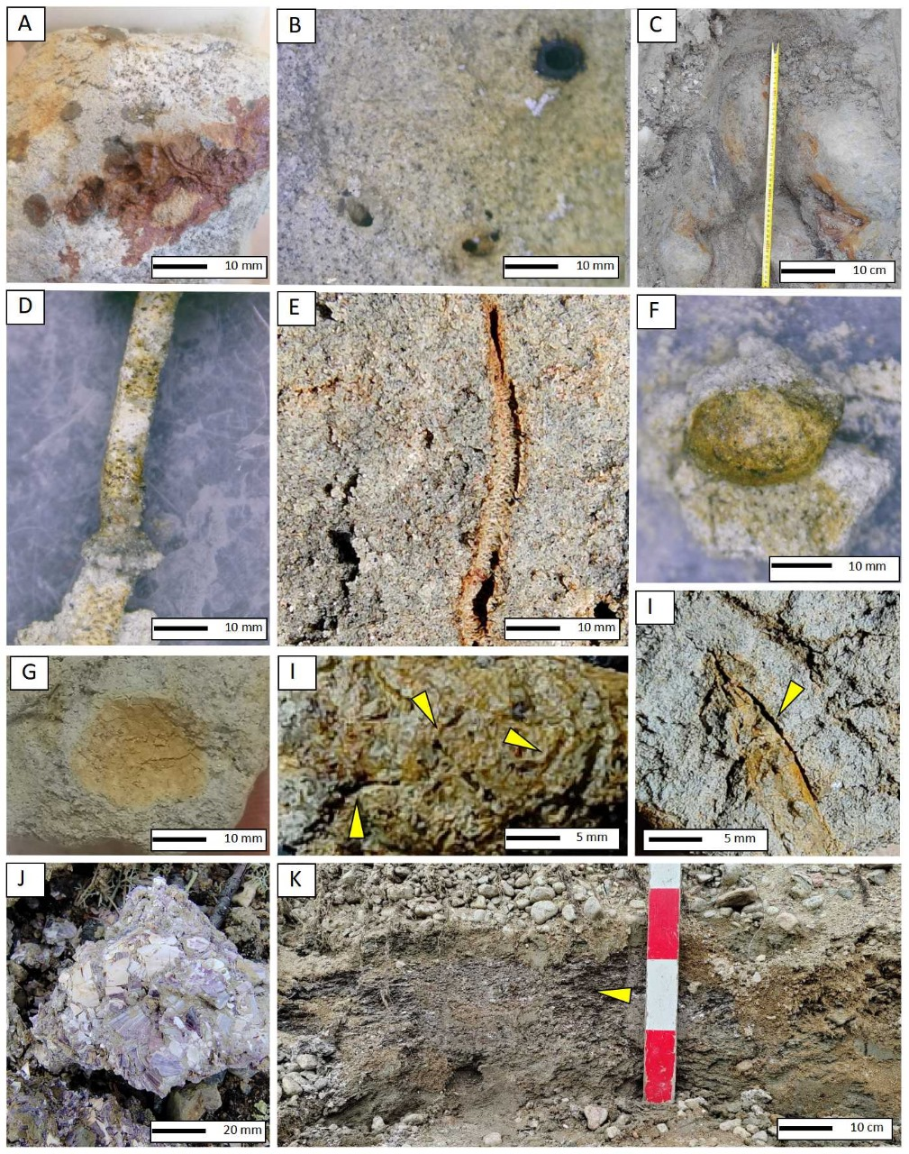
Fig. 4. Euphossils and ichnofossils found on the section. A. Nicomache minor polychaeta tubes associated with bottom layer boulders. B. Cross-section of these tubes. C. Large bottom layer boulders. D. Galathowenia oculata polychaeta tubes. E. The same tubes, inner surface. F. Conchilage of Portlandia arctica. G. Core of a bivalve mollusks, probably Macoma sp. H. Dipolydora quadrilobate tubes. Arrows indicate the position of the tubes. I. The same tubes, presumably Dipolydora quadrilobata, inner surface. J. Fragments of Mytilus edulis shells. K. Mussel shell. The arrow indicates the shell layer.

В расчистке А (Fig. 3а, b) верхняя часть разреза снизу вверх представлена ритмичнослоистыми осадками, перекрывающими мощную валунно-галечную толщу. В кровле этой толщи пространство между камнями заполнено мелкозернистым алевритистым песком; вокруг камней наблюдаются ожелезненные участки, часто сопряженные с прилегающими к ним крупными трубками полихет (Fig. 4, A, B), идентифицированных как ихнофоссилии червей семейства Maldanidae - Nicomache minor.
Лежащая выше толща (2.2-1.0 м) представляет собой ритмичное переслаивание светло-серого тонко-мелкозернистого песка и серого алеврита. Из нижней части этого слоя с глубины 2.0 м была получена ОСЛ-дата 15.5±2.3 (RGI-1213) (Table 1). Выше залегают зеленовато-серые горизонтально слоистые алевриты с линзами тонкозернистого песка и многочисленными эуфоссилиями и ихнофоссилиями. Здесь в большом количестве представлены трубки полихет с очень характерной чередующейся укладкой светлых и темных частиц (Fig. 4, D, E), устойчивые к механическому разрушению и типичные для Galathowenia oculata, семейство Oweniidae. В этом же слое встречены многочисленные фрагменты и практические целые периостракумы двустворчатых моллюсков (Fig. 4, D, E), надежно идентифицированных как Portlandia arctica.
В верхней части слоя частыми фоссилиями являются ядра двустворчатых моллюсков (оформленные конгломераты частиц грунта, лишенные кальцинированных створок) (Fig. 4, G), в ассоциации с многочисленными трубками мелких полихет (Fig. 4, H). Форма ядер соответствуют форме раковины Macoma sp. В современной фауне Белого моря мягкие грунты верхних отделов сублиторали заселяют два вида M. balthica и M. calcarea, формирующие ассоциацию с полихетами семейства Spionidae. По характеру расположения в грунте (плотные скопления трубок, «сплетения» трубок, идущих в толще грунта в разных направлениях), размерам и наличию характерной выстилки из мелких частиц внутри трубки («обои») эти ихнофоссилии соответствуют рецентным плотным поселениям Dipolydora quadrilobata. В верхних 0.2 м слоя остатки/следы фауны не обнаружены.
Для этого же слоя (2.0-1.0 м) был выполнен диатомовый анализ. По составу диатомовых ассоциаций здесь выделяется диатомовая зона (ДЗ) 1 с двумя подзонами (Fig. 5). Концентрации диатомей крайне низкие, <1÷5 тыс. ств./г, таксономическое разнообразие также низкое, от 16 до 39 видов/300 ств. Диатомеи представлены пресноводно-солоноватоводными, солоноватоводными и эвригалинными видами: Thalassiosira hyperborea, Pantocsekiella kuetzingiana, Chaetoceros holsaticus и C. socialis f. radians (покоящиеся споры), Planothidium delicatulum, Tabularia tabulata, Staurosirella martyi,. Присутствуют ледовые виды диатомей (до 5 %): Craspedopleura kryophila, Pinnularia quadratarea et vars., P. polaris, P. semiinflata, Diploneis litoralis var. clathrata, Navicula algida, N. valida. Отмечается присутствие Ebria tripartita, морского одноклеточного фаготрофа, распространенного в прибрежном планктоне в широком диапазоне температуры и солености, и цист золотистых водорослей. В верхней части пачки (подзона ДЗ 1b) вверх по разрезу отмечается уменьшение доли планктонных видов, выпадение видов, характерных для морских льдов, ухудшение сохранности створок и появление переотложенных диатомей. В составе доминантов появляется бентосный солоноватоводный вид Thalassiosira decipiens.
Fig. 5. Diatom diagram of the quarry wall section, section A. Species are shown with a proportion of at least 5% in one sample.

Слой алеврита перекрыт зеленовато-серой глиной (1.0-0.8 м), насыщенной обломками раковин мидий Mytilus edulis (Fig. 4 I). Помимо створок мидий в этих слоях отмечены также осколки раковин Macoma sp. и Littorina sp. По раковинам была получена радиоуглеродная дата 8860±40 (9445-9300 кал. л.н., ГИН-14683). Такого рода отложения (Fig. 4 J) хорошо соотносятся с ракушечником, подстилающим рецентные мидиевые банки, представленные на нижней литорали Белого моря. В этом слое (ДЗ 2 на Fig. 5) концентрации створок диатомей в отложениях несколько больше, порядка 10-100 тыс./г, при сохранении низкого таксономического разнообразия (23-29 видов/300 ств.). Основу диатомовых ассоциаций составляют солоноватоводные, морские и эвригалинные виды. Характерны бентосные и перифитонные виды: Diploneis smithii, D. didyma, Achnanthes arctica, Tryblionella punctata, Caloneis lancettula, Rhoicosphenia abbreviata. Доля планктонных видов, представленных Thalassiosira hyperborea и покоящимися спорами Chaetoceros spp., уменьшается от 20 % в нижней части слоя 1 до 5-10 % в его верхней части. Увеличивается содержание цист золотистых водорослей, а также характерно большое количество Ebria tripartita.
Верхняя часть разреза (~0.8 м), частично снятая выработкой карьера, представлена разнозернистыми хорошо промытыми песками с гравием, галькой и мелкими валунами.
Алеврито-глинистая пачка с фоссилиями прислонена к толще валунно-галечного материала с неявной слоистостью. Этот крупнообломочный материал отражает строение гребневой части вытянутой субширотно гряды.
В расчистке В (Fig. 3c, d) вскрывается пачка ритмичнослоистых отложений, представляющих собой переслаивание тонкозернистого (иногда мелкозернистого) светло-серого песка и глинистого серого алеврита. Общая видимая мощность этой пачки в разрезе – до 7 м. Толщина прослоев песка в пачке варьирует от 1 до 10 см, а мощность прослоев алеврита не превышает 1 см. Встречаются прослои (до 10 см) с волнистой слоистостью, и единичные валуны (по-видимому, дропстоуны). Слоистость по всей пачке горизонтальная, в нижней части разреза иногда извилистая. Из этой толщи с глубины 6.8 м была получена ОСЛ-дата 34±4 (RGI-1215), а с глубины 2.1 м - 23±2 (RGI-1214) (Table 1).
В расчистке С (Fig. 3e, f) вскрыты средне- и мелкозернистые пески, с прослоями и линзами крупнозернистого песка, гравия, а также гравийно-галечного материала с валунами. Слоистость в видимой части разреза наклонная, с падением в юго-восточном направлении. В верхней части разреза залегают серые мелко- и среднезернистые пески с прослоями крупнозернистых песков с гравием и галькой. Слоистость в этой толще крупнолинзовидная, с падением в восточном и юго-восточном направлении. Угол наклона линз в слое постепенно убывает на восток. Над этой пачкой залегают субгоризонтально слоистые тонко- и мелкозернистые пески, с прослоями алевритов, в целом аналогичные осадкам в расчистке В.
К югу от карьера во впадине между гребнями двух озовых гряд в гляциокарстовой котловине на отметке 48.2 м н.у.м. расположено небольшое озеро глубиной до 1.5 м (Fig. 2I, unit D). Строение разреза донных отложений снизу вверх следующее: 6.46–6.25 м – глина алевритистая с примесью тонкозернистого песка, серая с зеленовато-бурым оттенком, с рассеянной органикой, пластичная, хорошо прослеживается градационная слоистость; 6.25–6.07 м – гиттия тёмно-коричневая, очень плотная, органогенная, в нижней части – слоистая, которая, согласно результатам радиоуглеродного датирования, накапливалась в период 7600-6000 кал. л.н. (Table 2); 6.07–1.5 м – торф, к низу очень плотный, нижняя граница резкая и чёткая. По данным диатомового анализа, в нижней части донных отложений (6.46–6.07 м) выделено 4 диатомовые зоны (Fig. 6). В нижней части минерогенных отложений (6.46-6.40 м, ДЗ 1) концентрация створок диатомей 10-40 млн./г. Отмечается высокое таксономическое разнообразие, доминируют планктонные и бентосные морские и солоноватоводные виды: Pauliella taeniata, Bacterosira bathyomphala, Thalassiosira spp. и др. В интервале 6.40–6.29 м (ДЗ 2) наблюдается уменьшение таксономического разнообразия, выпадение из состава планктонных видов, сокращение доли типичных морских видов, возрастание концентрации створок вверх по разрезу до 300 млн./г за счет массового развития мелкоклеточных видов семейства Fragilariaceae, солоноватоводных и эвригалинных: Pseudostaurosira subsalina, Staurosirella guenter-grassii, Nanofrustulum sopotensis и др. Гиттия в интервале 6.29–6.20 м характеризуется уменьшением концентраций створок диатомей вверх по разрезу до 10-15 млн./г, в составе ассоциаций появляются пресноводные виды Stauroneis spp., Pinnularia spp., Eunotia spp. и др., доля которых возрастает вверх по разрезу до 35 %. Здесь же отмечаются существенное увеличение содержания в отложениях цист золотистых водорослей и максимальные значения C/D индекса (соотношения концентраций стоматоцисты/ диатомеи). Выше, в неслоистой гиттии в интервале 6.20–6.07 м (ДЗ 4), наблюдается увеличение концентраций диатомей и стомаитоцист, уменьшение таксономического разнообразия и доминирование типичных пресноводных видов (95-100 %): Eunotia spp., Pinnularia spp., Brachysira spp., Frustulia spp., Stauroforma exoguiformis.
Fig. 6. Diatom diagram of kettle hole lake bottom sediments. Species are shown with a proportion of at least 3% in one sample.

4. ОБСУЖДЕНИЕ И ВЫВОДЫ
Анализ полученных результатов показал, что облик рельефа Колвицкой ложбины сформировался в ходе дегляциации Кандалакшского берега Белого моря и последовавшей морской трансгрессии в позднеледниковье, когда данная территория ещё не прошла стадию гляциоизостатической компенсации после снятия ледниковой нагрузки. Это привело к частичному сглаживанию ледниковых и флювиогляциальных форм рельефа морскими и береговыми процессами. Последующее поднятие привело к смещению береговой линии и окончательное отделение этой территории от моря в раннем голоцене.
Отложения, вскрытые в обследованном карьере, отражают строение системы гряд так называемого Колвицкого оза (Fig. 1). Гребневые части озовых гряд обычно сложены мощной толщей плохо и средне сортированных грубооломочных отложений: галечно-валунных, гравийно-галечных смесей [20]. К такому разрезу относится строение нижней части разреза А (Fig. 3, а). Периферия гребней гряд морфологически обычно представлена волнистой площадкой, сложенной хорошо промытыми разнозернистыми песками с прослоями как гравийно-галечных отложений, так и песков мелкозернистых, сортированных. Строение такой площадки, зажатой между двумя параллельными гребнями вскрыто в строении расчистки С (Fig. 3, c). Подобное строение озовых гряд в целом типичное для этого сектора Кольского региона [7, 9]. Как было сказано выше, время формирования Колвицкого оза достаточно дискуссионное. Поскольку в его восточной части имеется достаточно крупная дельта (севернее истока р. Колвица из Колвицкого озера) и не наблюдается четкой морфологической взаимосвязи с системой радиального оза Вересельга, то эти образования можно считать разновозрастными. Формирование Вересельги на сегодня предполагается во время деградации поля льда в аллерёде, которое сопровождалось формированием серии флювиогляциальных дельт [21, 9]. Таким образом, формирование Колвицкого оза наиболее вероятно во время фазы активизации и последующей деградации ледника в фазу салпаусселька I около 12.9–12.4 тыс. л.н., когда активный ледник мог продвинуться в Колвицкую ложбину с запада [7].
В то время на территории современной котловины Колвицкого озера уже существовал приледниковый водоём, который являлся заливом более обширного водоёма с преимущественно ледяными берегами, формировавшегося по периферии деградировавшей беломорской ледниковой лопасти. ОСЛ-даты 34±4 и 23±2 (Table 1), полученные по образцам из отложений этого водоёма, по-видимому, древнее времени его формирования, что может объясняться недозасвеченностью материала в результате большой мутности воды; это подтверждается и результатами диатомового анализа (см. ниже). Последующая деградация ледниковой лопасти в Колвицкой ложбине после 12.4 – 12.0 тыс.л.н. привела к увеличению площади этого приледникового бассейна, в том числе, и за счет территории Колвицкой ложбины.
Открытие пролива Горло и восстановление водообмена с Баренцевым морем и, соответственно, Мировым океаном, вместе с запаздыванием гляциоизостатической релаксации, обусловило позднеледниковую трансгрессию Белого моря, которая, по данным разных авторов, фиксируется около 13.9-12.9 тыс. лет назад [22, 23]. В Колвицкой ложбине присутствие морского бассейна датируется уже 15.5 тыс. л.н. (согласно полученной ОСЛ-дате из алеврито-песчаной пачки расчистки А карьера), однако эта возрастная оценка может быть также занижена в силу большой мутности воды. Видовой состав диатомей в этом слое характеризуется как совокупность пресноводно-солоноватоводных и солоноватоводных видов с широким диапазоном галотолерантности. Можно предполагать соленость около 5 ‰ в нижней части слоя и ее постепенное увеличение вверх по разрезу. Все отмеченные морские планктонные виды характеризуются как холодноводные. Присутствие в составе диатомовых ассоциаций ледово-морских диатомей говорит о наличии постоянного или сезонного ледового покрова. Кроме того, для планктонных доминантных и субдоминантных видов Chaetoceros socialis, C. holsaticus, Thalassiosira hyperborea, а также Ebria tripartita морские льды являются одним из возможных местообитаний [24, 25, 26]. Очень низкие концентрации диатомей в отложениях при их достаточно хорошей сохранности и малой степени фрагментированности, в том числе ледово-морских диатомей с тонким панцирем, свидетельствуют об осадконакоплении в водоеме с крайне низкой продуктивностью и спокойным гидродинамическим режимом, что, по-видимому, было обусловлено закрытостью Колвицкой ложбины от открытого моря. Факторами, ограничивавшими развитие альгофлоры, могли выступать короткий вегетационный период, бедность растворенными биогенными элементами и высокая мутность воды. Отсутствие спикул губок, являющихся неотъемлемой частью современных прибрежно-морских отложений, также говорит о неблагоприятных условиях развития донной биоты. В верхней части слоя уменьшение доли планктонных видов, большая фрагментированность створок и появление переотложенных диатомей могут быть связаны с понижением уровня бассейна и усилением гидродинамической активности. Исчезновение типичных ледово-морских видов диатомей могло быть связано как с уменьшением ледовитости водоема, так и с худшей сохранностью створок по сравнению с нижележащими отложениями. В то же время, как и ниже по разрезу, характерно низкое содержание диатомей в осадке и доминирование холодноводных видов.
Анализ распределения фоссилий малакофауны и беспозвоночных по глубине показал, что в этом слое обнаруживаются фоссилии тех видов, которые в рецентной фауне встречаются, в среднем, на достаточно большой глубине. Это позволяет предположить, что осадконакопление в начале позднеледниковой трансгрессии проходило на глубине более 20 метров. Вероятно, здесь находился пролив, соединявший части морского бассейна на месте современного Колвицкого залива и котловины оз. Колвицкого [8]. Для этого пролива были характерны достаточно сильные приливно-отливные течения, а на дне формировалось сообщество, в котором доминировали черви из семейства Maldanidae. Впоследствии гидродинамический режим изменился. Возможно, на дне возникли какие-то барьеры (по аналогии с современными порогами в заливах Белого моря), которые превратили участок, где формировались отложения, в узко вдающийся залив с полузамкнутой котловиной в кутовой части, с глубиной около 20 м. В этом биотопе было представлено сообщество с доминированием арктических форм (G. oculata, P. arctica). Позднее, поднятие дна привело к обмелению акватории. Это сопровождалось переходом к сообществам с доминированием более теплолюбивых животных (D. quadrilobata + Macoma). В дальнейшем относительное падение уровня моря привело к выходу данного участка дна сублиторальную и литоральную зоны, где и сформировалась мидиевая банка. Видовой состав диатомовых ассоциаций в этом слое и невысокая доля планктонных видов говорят об осадконакоплении в пределах литорали холодноводного морского бассейна.
Дальнейшее понижение относительного уровня моря, вызванное быстрым гляциоизостатическим поднятием территории, запечатлено в донных осадках озера D. Состав диатомей в нижней части керна соответствует осадконакоплению в прибрежной зоне морского бассейна. Массовое развитие мелкоклеточных видов семейства Fragilariaceae и другие изменения в составе диатомовых ассоциаций выше по разрезу свидетельствуют об ослаблении гидродинамических условий [27] в связи с началом изоляции водоема, который на следующем этапе представлял собой соленое меромиктическое озеро. Об этом свидетельствуют смешанный состав диатомовых ассоциаций и высокие концентрации цист золотистых водорослей [28]. Об этом свидетельствуют смешанный состав диатомовых ассоциаций и высокие концентрации цист золотистых водорослей. Выше по разрезу связь с морем утратилась, видовой состав диатомей отражает осадконакопление в небольшом пресном слабо ацидофильном водоеме.
Таким образом, облик рельефа Колвицкой ложбины как части Кандалакшского берега Белого моря сформировался под воздействием ледникового и прибрежно-морского морфолитогенеза, когда в период с ~ 12.9 до 8 тысяч лет назад. В то время были образованы озовые гряды и флювиогляциальные дельты, которые впоследствии частично снивелировались морскими террасовидными образованиями, а гляциокарстовые котловины заполнились осадками бывших морских заливов. Максимальный уровень позднеледниковой трансгрессии оценивается нами по подошве морских осадков в 75-76 м над современным уровнем моря. Это хорошо соотносится с данными по западному берегу Колвицкого озера [8] и по расположенному уже на Терском берегу приустьевому участку р. Варзуги (54-55 м [29]) при тренде на понижение верхней морской границы на восток. Однако в таком распределении высот нельзя исключать и тектонический фактор [29]. Регрессия моря и переход к континентальным условиям маркируется формированием мидиевой банки около 9.5 тысяч лет назад.

БЛАГОДАРНОСТИ
Исследования были выполнены благодаря финансовой поддержке Российского Научного Фонда, грант 22-17-00081 (полевые исследования, оптико-люминесцентное датирование). Литостратиграфическое расчленение осадков и радиоуглеродное датирование выполнялись в рамках ГЗ ИГ РАН FMWS-2024-0003. Исследования отложений ледникового парагенетического ряда проводилось в рамках ГЗ ГИ КНЦ РАН FMEZ-2024-0007. Диатомовый анализ проводился в рамках ГЗ НИЛ геоэкологии Севера географического факультета МГУ имени М.В.Ломоносова (№ 121051100167-1). ЦМР создана в рамках ГЗ кафедры геоморфологии и палеогеографии Географического факультета МГУ имени М.В. Ломоносова (№121040100323-5). Полевые исследования фоссилий были проведены при поддержке ФГБУ «Канадалакшский государственный заповедник», предоставившего базу для первичной обработки сборов. Радиоуглеродное датирование раковин выполнялось в рамках Госзадания ГИН РАН FMMG-2022-0002.
Авторы признательны Д.В. Баранову (ИГ РАН), О.П. Корсаковой и Д.С. Толстоброву (ГИ КНЦ РАН), В.Г. Вану и М.А. Писцовой (Географический ф-т МГУ), принявших участие в полевых работах, а также Т.Ю. Репкиной (ИГ РАН), частично организовавшей процесс аналитических исследований.

REFERENCES
1. Ekman, I., Iljin, V. Deglaciations the Younger Dryas End Moraines and their Correlation in Karelian A.S.S.R. and adjacent Areas. In: Eastern Fennoscandian Younger Dryas End Moraines. Eds. Rainio H., Saarnisto M. Guide 32. 1991. P. 73–99.
2. Yevzerov, V.Ya., Nikolaeva, S.B. Marginal glacial formations of Kola region, north-west Russia. Geomorphologiya, 2000, No. 1, p. 61–73 (in Russ.).

3. Kolka V., Korsakova O., Nikolaeva S., Evzerov V. The Late Pleistocene interglacial, late Glacial landforms and Holocene neotectonics of the Kola Peninsula. ICG excursion. No. 34. August 14–23. Apatity, 2008. 72 p.
4. Boyes, B.M., Pearce, D.M., Linch, L.D. Glacial geomorphology of the Kola Peninsula and Russian Lapland. Journal of Maps, 2021, Vol. 17:2, p. 497–515. https://doi.org/10.1080/17445647.2021.1970036
5. Korsakova O., Tolstobrov D., Nikolaeva S., Kolka V., Tolstobrova A. Lake Imandra depression in the Late Glacial and early Holocene (Kola Peninsula, north-western Russia). Baltica, 2020, Vol. 3(2), p. 177–190. https://doi.org/10.5200/baltica.2020.2.5
6. Lenz M., Savelieva L., FrolovaL., Cherezova A., Moros M., Baumer M.M., Gromig R., Kostromina N., Nigmatullin N., Kolka V., Wagner B., Fedorov G., Melles M. Lateglacial and Holocene environment history of the central Kola region, northwestern Russia revealed by sediment succession from Lake Imandra. Boreas, 2020, vol. 50(1), p. 76–100. https://doi.org/10.1111/bor.12465.
7. Korsakova O., Vashkov A., Nosova O. European Russia: glacial landforms from the Bølling_Allerød Interstadial. In: European Glacial Landscapes. The Last Deglaciation. Palacios D., Hughes P.D., Garcia-Ruiz J.M., Andres N. (eds.). Elsevier (Publ.), 2023. P. 305–310. https://doi.org/10.1016/B978-0-323-91899-2.00014-0

8. Ludikova A.V., Grekov I.M. Preliminary results of diatom analysis of the Antiukh-Lambina lake deposits (south of the Kola Peninsula). Geography of Arctic regions, 2017, p. 33-36.
9. The White Sea coast of the Kola Peninsula in the late postglacial period (based on the materials of the All-Russian conference and field symposium "Sea and lake basins of the eastern periphery of the Baltic Shield in the Quaternary", Apatity, September 10–15, 2024)/ Korsakova O. (Ed.), Apatity: KSC RAS Publ., 2025. 70 p.

10. Aboltynš, O.P. Glaciostructure and glacial morphogenesis. Riga: Zinatne (Publ.), 1989. 284 p. (in Russ.)
11. Benn, D.I. Glacial landforms, sediments. Till fabric analysis. In: Encyclopedia of Quternary Science. Glacial Landforms, Sediments. 2nd Ed. Elsevier, 2013. P. 76–80.
12. Porter, С., Morin, P., Howat, I., et al. ArcticDEM, Harvard Dataverse. 2018. V1. [Date Accessed: 09.02.2022]. https://doi.org/10.7910/DVN/OHHUKH
13. Provoost, P., Bosch, S. Robis: Ocean Biodiversity Information System (OBIS) Client_. R package version 2.11.3, <https://CRAN.R-project.org/package=robis>, 2022.
14. Wintle, A.G. Luminescence dating: laboratory procedures and protocols // Radiation Measurements, 1997, Vol. 27, no. 5–6, p. 769–817. DOI: 10.1016/S1350-4487(97)00220-5
15. Murray A.S., Wintle A.G. The single aliquot regenerative dose protocol: Potential for improvements in reliability // Radiation Measurements. 2003. Vol. 37. № 4–5. P. 377–381. DOI: 10.1016/S1350-4487(03)00053-2
16. Durcan, J.A., King, G.E., Duller, G.A.T. DRAC: Dose Rate and Age Calculator for trapped charge dating // Quat. Geochronology, 2015, v. 28, p. 54–61. DOI: 10.1016/j.quageo.2015.03.012
17. Ruchkin, M. V., Nosevich, E. S., Sheetov, M. V., Brill, D. Stratigraphy and OSL chronology of the Middle–Upper Pleistocene sedimentary sequence and vegetation history during Late MIS6–MIS5e in the Neva Lowland (St. Petersburg region, Russia). Journal of Quaternary Science, 2024, v.39(5), p. 745-764. https://doi.org/10.1002/jqs.3618
18. Zaretskaya, N. E., Hartz, S., Terberger, T., Savchenko, S. N., Zhilin, M. G. Radiocarbon chronology of the Shigir and Gorbunovo archaeological bog sites, Middle Urals, Russia. Radiocarbon, 2012, v. 54(3-4), p. 783-794. https://doi.org/10.1017/S0033822200047433
19. Reimer, P.J., Bard, E., Bayliss, A., et al. The IntCal20 Northern Hemisphere Radiocarbon Age Calibration Curve (0–55 cal kBP) // Radiocarbon, 2020, v.62 (4), p. 725-757. https://doi.org/10.1017/RDC.2020.41
20. Benn, D.I., Evans, D.J.A. Glaciers and Glaciation. Hodder Education, 2010. 817 p.
21. Vashkov, A., Nosova, O. Ice-marginal deposits near the Umba town (the south-west of the Kola Peninsula)// Geomorphologiya, 2021, vol. 52, No. 2, p. 31–43. https://doi.org/10.31857/S0435428121020103
22. Rybalko A.E., Zhuravlev V.A., Semenova L.R., Tokarev M.Y. Quaternary sediments of the White Sea and the history of development of the modern White Sea basin in the late Pleistocene-Holocene. In: Sistema Belogo morya. T. IV. Protsessy osadkoobrazovaniya, geologiya i istoriya, 2017, Moscow: Nauchnyi Mir (Publ.), p. 16–84. (in Russ.).
23. Kolka V.V., Korsakova O.P. The position of the White Sea coastline and neotectonic movements of the north-east of Fennoscandia in the Late Glacial and Holocene. In: Sistema Belogo morya. Tom IV. Protsessy osadkoobrazovaniya, geologiya i istoriya, 2017, Moscow: Nauchnyi mir (Publ.), p. 222-249. (in Russ.).
24. Okolodkov, Y.B. A checklist of algal species found in the East Siberian Sea in May 1987. Polar Biology, 1993, v. 13, p. 7–11
25. von Quillfeldt, C.H. Distribution of diatoms in the Northern Water Polynya, Greenland. Journal of Marine Systems, 1997, v. 10, p. 211–240.
26. Meiners, K., Fehling, J., Granskog, M.A. et al. Abundance, biomass and composition of biota in Baltic Sea ice and underlying water (March 2000). Polar Biology, 2002, v. 25, p. 761–770. https://doi.org/10.1007/s00300-002-0403-x
27. Busse S., Snoeijs P. Gradient responses of diatom communities in the Bothnian Bay, northern Baltic Sea // Phycologia, 2003, vol. 42(5), p. 451-464. DOI: 10.1127/0029-5035/2002/0074-0501
28. Shilova, O. S. Diatom algae in the meromictic lake deposits of the Karelian coast, White Sea. Issues of Modern Algology 2025, v. 1 (37), p. 342–347 (2025) [in Russian].
29. Repkina T.Y., Zaretskaya N.E., Shvarev S.V. et al. Morphodynamics and Morphotectonics of the Mouth Area of the Varzuga River in the Late Glacial and Holocene (Terskii Coast of the White Sea). Geomorphologia and Palaeogeographia, 2024, Vol. 55. Iss. 1, p. 93–129, DOI: 10.31857/s2949178924010079

TABLES
Table 1. Summary of OSL dating conducted on quartz aliquots of the 180–250 μm grain-size fraction. WC – water content; n - number of accepted (a) and measured (m) aliquots; D_{e} - equivalent dose; The uncertainties are given with a standard error (±1σ, P≈68%).
No | Lab code | M | WC  (%) | n  (a/m) | Specific activity (Bq kg⁻¹) |  |  |  | Dose rate  (Gy ka⁻¹) | D_{e} (Gy) | Age  (ka)
 |  |  |  |  | ²³⁸U | ²²⁶Ra | ²³²Th | ⁴⁰K
1 | RGI-1213 | Q | 27 | 10/18 | 8±2 | 11.0±0.3 | 14.9±0.2 | 381±19 | 1.45±0.06 | 22.5±3.2 | 15.5±2.3
2 | RGI-1214 | Q | 36 | 17/18 | 8±2 | 9.4±0.2 | 14.2±0.3 | 408±20 | 1.37±0.05 | 32±3 | 23±2
3 | RGI-1215 | Q | 26 | 8/16 | 9±2 | 9.1±0.2 | 10.2±0.2 | 370±18 | 1.28±0.05 | 43.4±4.0 | 34±4

Table 2. Results of the radiocarbon dating
No | Lab code | Dating material , depth | 14C date | Calibrated age
1 | GIN-14683 | Mytilus shells, 0.8-0.9 m | 8860±40 | 9296 - 9445
2 | IGAN-10850 | Gyttja, 6.1-6.17 m | 5250±85 | 6120-5930
3 | IGAN-10851 | Gyttja, 6.17-6.25 m | 6685±85 | 7620-7480

